**おおさかＱネット「食品ロス削減の府民行動」に関するアンケート**

**分析結果概要**

■実施期間　令和２年10月８日（木）から10月13日（火）

■サンプル数　家庭内で食材の購入及び調理を行う大阪府民

各世代（18～29歳、30代、40代、50代、60代以上）200サンプル（男女均等割）計1,000サンプル



|  |
| --- |
| **１.調査目的**  　一般家庭における食品ロス削減に向けて、府民の食品ロスに関する認知度を把握するとともに、府民の買い物や食品保存等の行動について把握し、食品ロスに対する効果的な消費者理解の施策について検討することを目的に、本調査を実施する。  **２.主な調査（検証）項目**  仮説１　食品ロスが問題になっていることを知っている人は、知らない人に比べ、賞味期限・消費期限の違いを知っている割合が高い。  仮説２　食品ロスが問題になっていることを知らない人は、知っている人に比べ、賞味期限切れの食品を捨てる割合が高い。  仮説３　緊急事態宣言前（令和2年4月6日以前）と比べ、買いだめや廃棄行動は増えている。  **３.主な調査（検証）結果**  仮説１　食品ロスが問題になっていることを知っている人は、知らない人に比べ、賞味期限・消費期限の違いを知っている割合が高かった。（図表2-1-3）  仮説２　（サンプル数が少ないため参考）食品ロスが問題になっていることを知らない人は、知っている人に比べ、賞味期限切れの食品を捨てる割合が高かった。  （図表2-2-3）  仮説３　回答日時点において、緊急事態宣言前（令和2年4月6日以前）と比べ、買いだめや廃棄行動は、「変わらない」と回答した人が最も多かった。  （図表3-1-1、3-3-1） |

（注）

１. 「おおさかＱネット」の回答者は、民間調査会社に登録されたインターネットモニターであり、回答者の構成は無作為抽出サンプルのように「府民全体の縮図」ではない。そのため、アンケート調査の「単純集計（参考）」は、無作為抽出による世論調査のように「調査時点での府民全体の状況」を示すものではなく、あくまで本アンケートの回答者の回答状況にとどまる。

２. 割合を百分率で表示する場合は、小数点第２位を四捨五入した。四捨五入の結果、個々の比率の合計と全体を示す数値とが一致しないことがある。

３.　図表中の表記の語句は、短縮・簡略化している場合がある。

４.　図表中の上段の数値は人数（ｎ）、下段の数値は割合（％）を示す。

５.　図表下にカイ２乗検定の値（ｐ値）を記載しているものは、信頼度５％水準で統計上の有意差がみられたもの。複数回答のクロス集計については、カイ２乗検定を行っていない。

**１．食品ロスについて**

**1-1　食品ロスの認知度について**

　食品ロスの認知度について調査し、性別・年代によって差があるか分析した。

* 分析にあたり、「よく知っている」、「ある程度知っている」を【認知層】、「あまり知らない」、「全く知らない」を【非認知層】と定義した。
* 全体では、「よく知っている」と回答した割合が、48.5%と最も高かった。（図表1-1-1）
* 【認知層】は93.3％、【非認知層】は6.7％となった。（図表1-1-1）
* 性別では、統計的有意差は見られなかった。（図表1-1-2）
* 年代では、18～29歳は、30代、60代以上と比べ【認知層】の割合が低かった。  
  （図表1-1-2）

【図表1-1-1】



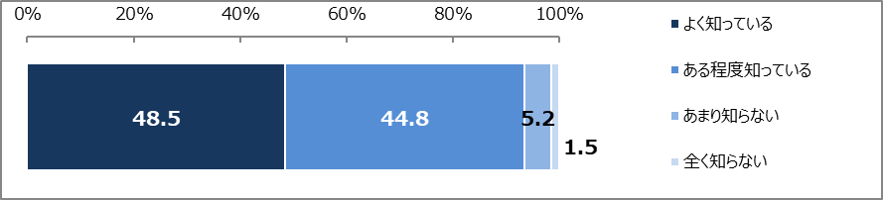

【図表1-1-2】





**1-2　食品ロスを知った媒体について**

食品ロスの認知層に、食品ロスについて知ったきっかけや媒体について調査し、性別・年代によって差があるか分析した。

* 全体では、「テレビ」と回答した割合が84.0％と最も高く、次いで「新聞・書籍（22.9％）、「外食・小売店の掲示ポスター（13.0％）」と続いた。（図表1-2-1）
* 性別では、男女ともに、「テレビ（男性：80.7％、女性：87.3％）」と回答した割合が最も高かった。（図表1-2-2）
* 年代では、すべての年代で、「テレビ」の割合が最も高く、次いで18～29歳は「外食・小売店の掲示ポスター」・「新聞・書籍」、30代は「外食・小売店の掲示ポスター」、40代以上は「新聞・書籍」と続いた。（図表1-2-2）

【図表1-2-1】



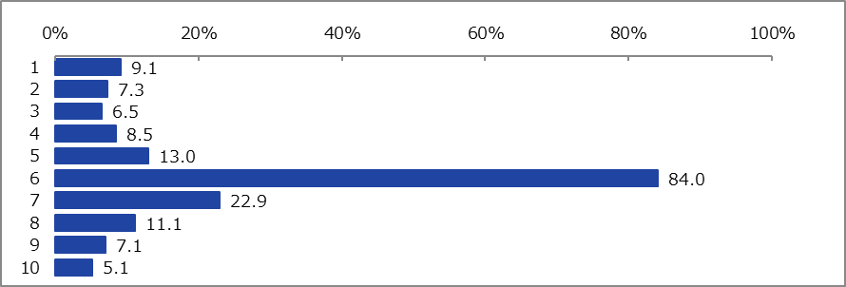

【図表1-2-2】



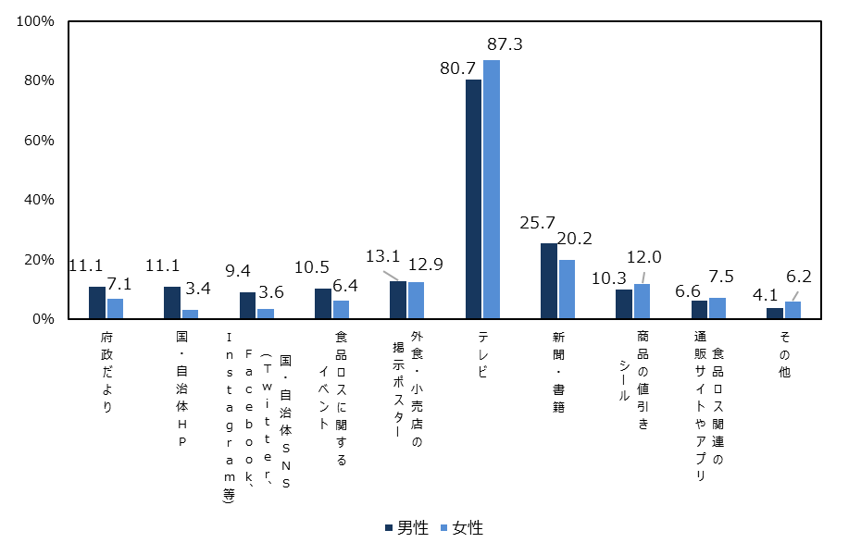

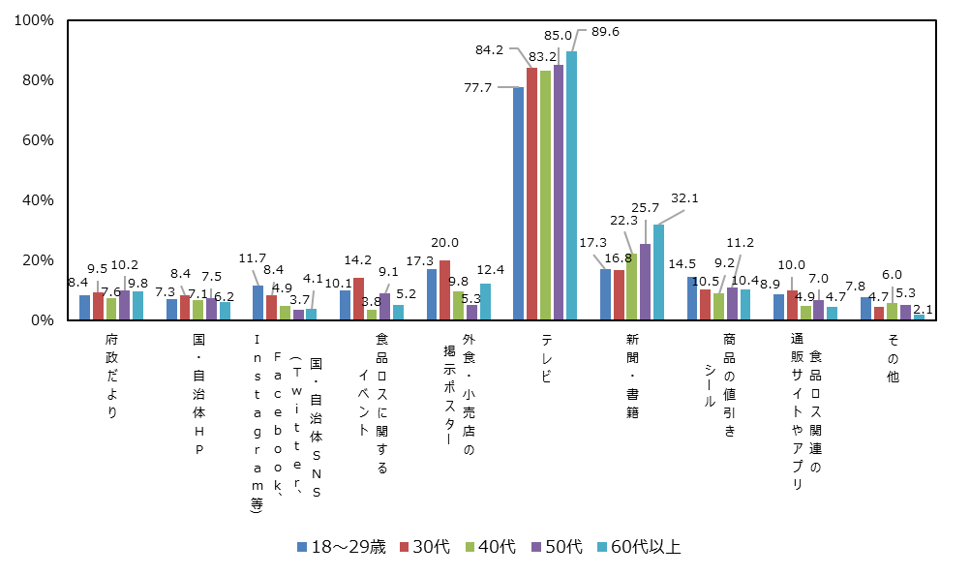

**２．賞味期限と消費期限の違いについて**

　賞味期限と消費期限の違いの認識について調査し、性別・年代・食品ロスの認知度によって差があるか分析した。

* 分析にあたり、「知っていた」を【違いを知っている】、「誤って認識していた」、「知らなかった」を【違いを知らない】と定義した。

**2-1　賞味期限と消費期限の違いの認識について**

* 全体では、「知っていた」と回答した割合が87.1%と最も高かった。（図表2-1-1）
* 【違いを知っている】は87.1%、【違いを知らない】は12.9%となった。（図表2-1-1）
* 性別では、統計的有意差は見られなかった。（図表2-1-2）
* 年代では、30代以下は、50代と比べ、【違いを知っている】割合が高かった。（図表2-1-2）
* 食品ロスの【認知層】は、【非認知層】に比べ、【違いを知っている】割合が高かった。  
  （図表2-1-3）

【図表2-1-1】



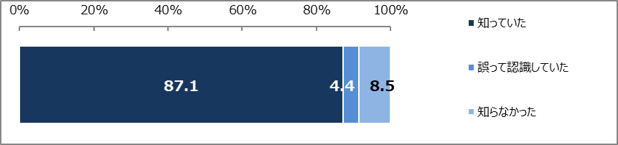

【図表2-1-2】





【図表2-1-3】





**2-2　賞味期限切れ食品の扱いについて**

　賞味期限切れ食品の扱いについて調査し、性別・年代・食品ロスの認知度・賞味期限と消費期限の違いの認識によって差があるか分析した。

* 分析にあたり、「切れた期限を気にせずすべて食べる」、「切れた期限を踏まえて食べるか判断する」を【食べる層】、「期限が切れたら捨てる」を【捨てる層】と定義した。
* 全体では、「切れた期限を踏まえて食べるか判断する」と回答した割合が、66.0％と最も高かった。（図表2-2-1）
* 【食べる層】は、95.8％、【捨てる層】は4.2%となった（図表2-2-1）
* 性別では、統計的有意差は見られなかった。（図表2-2-2）
* 年代では、18～29歳・30代・60代以上が、40代と比べ【食べる層】の割合が高かった。  
  （図表2-2-2）
* （サンプル数が少ないため参考）食品ロスの【非認知層】は【認知層】に比べ、【捨てる層】の割合が高かった。（図表2-2-3）
* 賞味期限と消費期限の【違いを知っている】は、【違いを知らない】に比べ、【食べる層】の割合が高かった。（図表2-2-4）

【図表2-2-1】



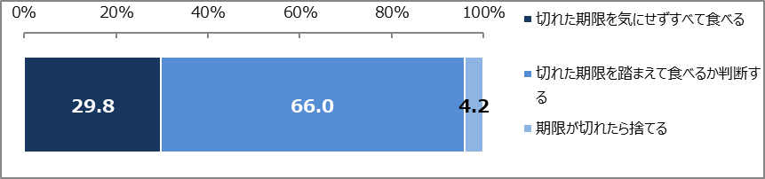

【図表2-2-2】





【図表2-2-3】





【図表2-2-4】





**３．緊急事態宣言前と比べた食品に対する行動の変化について**

**3-1食品の買い溜め行動の変化について**

緊急事態宣言前（令和2年4月6日以前）と比べた回答日時点における食品の買い溜め行動の変化について調査し、性別・年代によって差があるか分析した。

* 分析にあたり、「増えた」と回答した人を【増えた】、「減った」、「変わらない」と回答した人を【増えなかった】と定義した。
* 全体では、「変わらない」と回答した割合が70.7％と最も高かった。（図表3-1-1）
* 【増えた】は24.0%、【増えなかった】は76.0%となった。（図表3-1-1）
* 性別では、統計的有意差は見られなかった。（図表3-1-2）
* 年代では、30代以下は、40代以上と比べ、【増えた】の割合が高かった。（図表3-1-2）

【図表3-1-1】



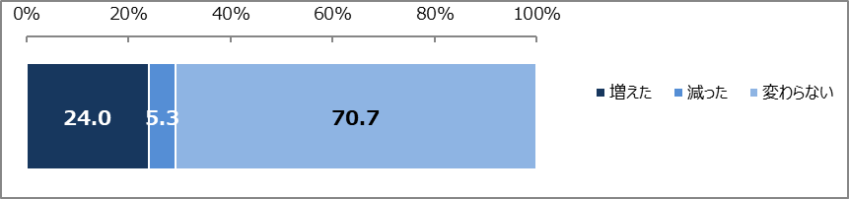

【図表3-1-2】





**3-2（参考）同居人の有無と食品買い溜め行動の変化との関係性について**

家族構成について調査し、同居人の有無によって食品買い溜め行動に差があるか分析した。

* 分析にあたり、「一人暮らし」と回答した人以外を【同居人あり】、「一人暮らし」と回答した人を【同居人なし】と定義した。
* 【同居人あり】は、【同居人なし】に比べ、【増えた】の割合が高かった。（図表3-2-2）

【図表3-2-1】



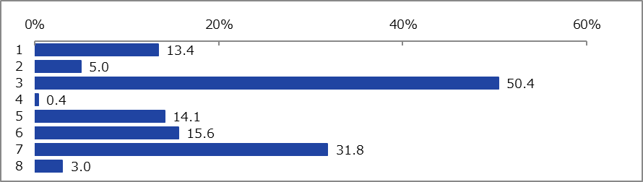

【3-2-2】





**3-3　食品廃棄量の変化について**

緊急事態宣言前（令和2年4月6日以前）と比べた回答日時点における食品廃棄量の変化について調査し、性別・年代によって差があるか分析した。

* 分析にあたり、「増えた」と回答した人を【増えた】、「減った」、「変わらない」と回答した人を【増えなかった】と定義した。
* 全体では、「変わらない」と回答した割合が80.7％と最も高かった。（図表3-3-1）
* 【増えた】は5.8％、【増えなかった】は94.2%となった。（図表3-3-1）
* 性別では、男性は女性に比べ、【増えた】の割合が高かった。（図表3-3-2）
* 年代では、統計的有意差は見られなかった。（図表3-3-2）

【図表3-3-1】



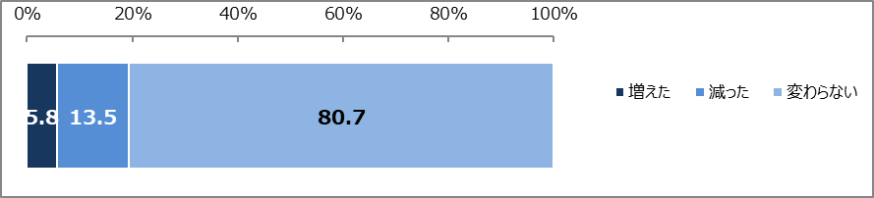

【図表3-3-2】





**3-4**（**参考）同居人の有無と食品廃棄量の変化との関係性について**

　同居人の有無によって、食品廃棄量の変化に差があるか分析した。

* 同居人の有無では、統計的有意差は見られなかった。（図表3-4）

【図表3-4】





**3-5　（参考）食品廃棄量が増えた理由について**

食品廃棄量が【増えた】と回答した人に対し、増えた理由について調査した。

* 「野菜などの生鮮食品を、使い切れずに傷ませることが増えたため」と回答した割合が、56.9%と最も高く、次いで「賞味期限が切れて捨てる食品が増えたため（43.1%）」と続いた。  
  （図表3-5）

【図表3-5】



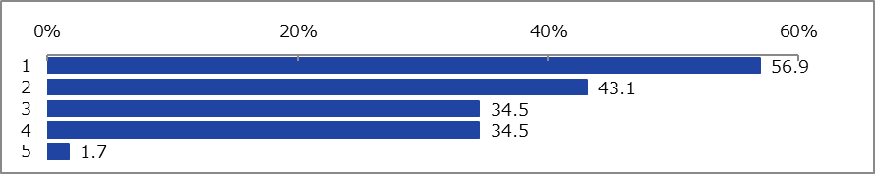

**４．（参考）食品ロス削減に向けた取り組みについて**

**4-1　食品の買い物や保存に関する取り組みについて**

食品の買い物や保存に関する取り組みについて調査し、性別・年代・食品ロスの認知度によって差があるか分析した。

* 分析にあたり、「取り組んでいることはない」と回答した人以外を【取り組んでいる】、「取り組んでいることはない」を【取り組んでいない】と定義した。
* 全体では、「食品の買い物に行く前に、冷蔵庫の中身を確認している」と回答した割合が59.9%で最も高く、次いで「食材を計画的に使い切るようにしている（58.2%）」、「冷凍食品を除く肉などの食品について、冷凍保存を活用している（57.3%）」と続いた。  
  （図表4-1-1）
* 【取り組んでいる】は93.9％、【取り組んでいない】は6.1％となった。（図表4-1-1）
* 性別では、女性は、男性に比べ【取り組んでいる】の割合が高かった。（図表4-1-2）
* 年代では、統計的有意差は見られなかった。（図表4-1-2）
* （サンプル数が少ないため参考）食品ロスの【認知層】は、【非認知層】に比べ、食品の買い物や保存に関して【取り組んでいる】割合が高かった。（図表4-1-3）

【図表4-1-1】



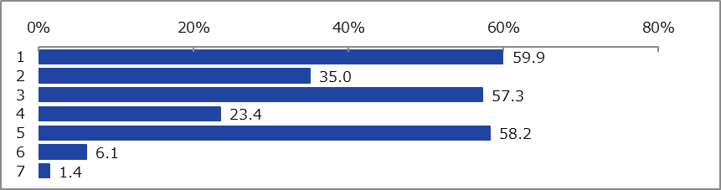

【図表4-1-2】





【図表4-1-3】





**4-2　外食時の食べ残しについて**

　外食時に食べ残した料理について、お店側に持ち帰ることが可能か聞いた経験について調査し、性別・年代・食品ロスの認知度によって差があるか分析した。

* 分析にあたり、「食べ残したことはない」は除いた。
* 全体では、「聞いたことがある」が47.7％、「聞いたことがない」が29.0％、「食べ残したことはない」が23.3%となった。（図表4-2-1）
* 「食べ残したことはない」を除いた割合では、【聞いたことがある】は62.2％、【聞いたことがない】は37.8％となった。（図表4-2-1）
* 性別・年代では、統計的有意差は見られなかった。（図表4-2-2）
* 食品ロスの【認知層】は、【非認知層】に比べ、外食時に食べ残した料理の持ち帰りについて【聞いたことがある】割合が高かった。（図表4-2-3）

【図表4-2-1】



※「食べ残したことはない」を除いた割合　（n=767）

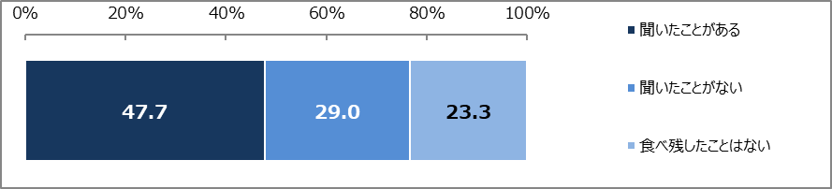

【図表4-2-2】





【図表4-2-3】





**4-3　事業者側で余った食品等を安価で販売するアプリ等の認知度について**

　事業者側で余った食品等を安価で販売するアプリ等の認知度について調査し、性別・年代・食品ロスの認知度によって差があるか分析した。

* 全体では、「知っている」と回答した割合が30.1%、「知らない」が69.9%、となった。  
  （図表4-3-1）
* 性別では、男性は、女性に比べ「知っている」割合が高かった。（図表4-3-2）
* 年代では、統計的有意差は見られなかった。（図表4-3-2）
* 「食品ロス」の【認知層】は【非認知層】に比べ、「知っている」割合が高かった。  
  （図表4-3-3）

【図表4-3-1】



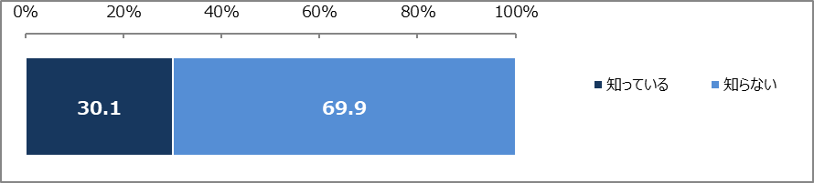

【図表4-3-2】





【図表4-3-3】





**4-4　事業者側で余った食品等を安価で販売するアプリ等の利用経験について**

事業者側で余った食品等を安価で販売するアプリ等を知っていると回答した人に対し、そのアプリ等の利用経験について調査し、性別・年代・食品ロスの認知度によって差があるか分析した。

* 分析にあたり、「利用したことがない」と回答した人以外を【利用したことがある】、「利用したことがない」を【利用したことがない】と定義した。
* 【利用したことがある】は、51.8％、【利用したことがない】は48.2%となった。  
  （図表4-4-1）
* 【利用したことがある】中では、「ネット通販」が27.9%と最も高かった。（図表4-4-1）
* 性別では、男性の方が女性に比べ、【利用したことがある】割合が高かった。（図表4-4-2）
* 年代では、40代以下は、50代以上に比べ、【利用したことがある】割合が高かった。  
  （図表4-4-2）
* （サンプル数が少ないため参考）食品ロスの認知度による統計的有意差は見られなかった。（図表4-4-3）

【図表4-4-1】



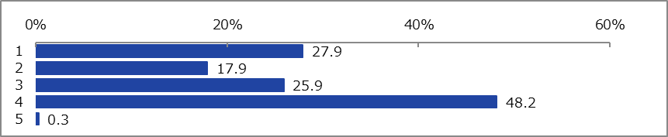

【図表4-4-2】





【図表4-4-3】





**4-5　フードドライブ活動の認知度について**

　フードドライブ活動（※）の認知度について調査し、性別・年代・食品ロスの認知度による差があるか分析した。

※フードドライブ活動：家庭内で余った食品を寄付する活動

* 全体では、「知っている」が23.8%、「知らない」が76.2%となった。（図表4-5-1）
* 性別では、統計的有意差は見られなかった。（図表4-5-2）
* 年代では、50代は、18～29歳と比べ、「知っている」割合が高かった。（図表4-5-2）
* 食品ロスの【認知層】は、【非認知層】に比べ、フードドライブ活動について「知っている」割合が高かった。（図表4-5-3）

【図表4-5-1】



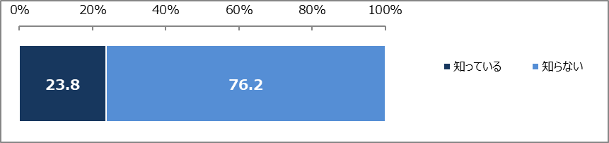

【図表4-5-2】





【図表4-5-3】





**4-6　フードドライブ活動の経験について**

フードドライブ活動を知っていると回答した人に、フードドライブ活動を行ったことがあるか調査し、性別・年代・食品ロスの認知度によって差があるか分析した。

* 全体では、「行ったことがある」が19.7%、「行ったことがない」が80.3%となった。  
  （図表4-6-1）
* 性別では、男性の方が女性に比べ、「行ったことがある」割合が高かった。（図表4-6-2）
* 年代では、30代以下は、50代以上と比べ、「行ったことがある」割合が高かった。  
  （図表4-6-2）
* （サンプル数が少ないため参考）食品ロスの認知度による統計的有意差は見られなかった。（図表4-6-3）

【図表4-6-1】



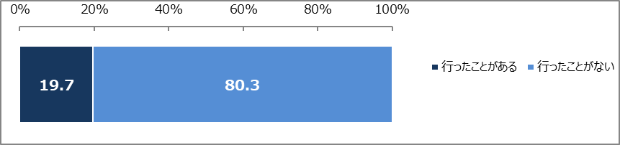

【図表4-6-2】





【図表4-6-3】





**５．（参考）食品購入の際に重視することについて**

食品を購入するうえで重視することについて調査し、性別・年代によって差があるか分析した。

* 全体では、「価格」と回答した割合が49.5％と最も高く、次いで「品質（鮮度等）（31.0％）」、「自宅や職場等からの距離（13.0％）」と続いた。（図表5-1）
* 性別では、男女ともに、「価格」と回答した割合が最も高かった。（図表5-2）
* 年代では、50代以下は「価格」と回答した割合が最も高く、60代以上では「品質（鮮度等）」が最も高かった。（図表5-2）

【図表5-1】



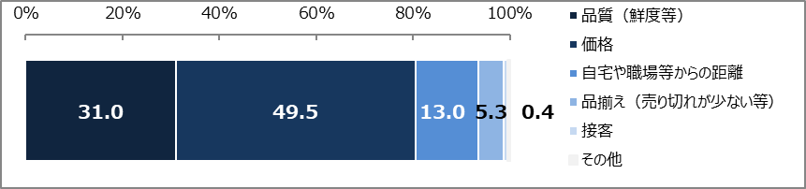

【図表5-2】





**６．（参考）食品ロス削減につながる内容で興味があるものについて**

　食品ロス削減につながる内容で、興味がある内容について調査した。

* 全体では、「食材を長持ちさせる冷蔵庫の保存方法・整理整頓術」と回答した割合が61.1％と最も高く、次いで「食材を無駄なく使い切るための調理方法・レシピ（54.9％）」、「食品衛生（賞味期限・消費期限の基礎知識、食中毒など）情報（42.4％）」と続いた。（図表6-1）
* 性別・年代ともに、「食材を長持ちさせる冷蔵庫の保存方法・整理整頓術」と回答した割合が最も高かった。（図表6-2）

【図表6-1】



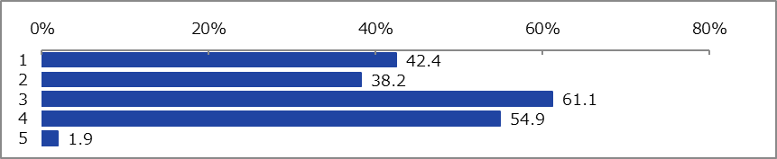

【図表6-2】



